 |  | E
 |  | TG/105/5(proj.5)  ORIGINAL: English  DATE: 2024-04-11
INTERNATIONAL UNION FOR THE PROTECTION OF NEW VARIETIES OF PLANTS
 | Geneva
 | DRAFT
 | CHINESE CABBAGE  UPOV Code(s): BRASS_RAP_PEK; BRASS_RAP_PCH; BRASS_RAP_PRA; BRASS_TUR  Brassica rapa  L. subsp. pekinensis (Lour.) Hanelt; hybrids between Brassica rapa L. subsp. pekinensis (Lour.) Hanelt and Brassica rapa L. subsp. chinensis (L.) Hanelt; hybrids between Brassica rapa L. subsp. pekinensis (Lour.) Hanelt and Brassica rapa L. var. rapa; Brassica ×turicensis O. E. Schulz & Thell. | *
GUIDELINES
FOR THE CONDUCT OF TESTS
FOR DISTINCTNESS, UNIFORMITY AND STABILITY

prepared by experts from the Republic of Korea

to be considered by

the Technical Committee for adoption by correspondence

Disclaimer: this document does not represent UPOV policies or guidance

Alternative names:*

Botanical name | English | French | German | Spanish
Brassica rapa L. subsp. pekinensis  (Lour.) Hanelt, Brassica campestris L. subsp. pekinensis (Lour.) G. Olsson, Brassica pekinensis (Lour.) Rupr., Brassica pe-tsai L. H. Bailey, Brassica rapa L. subvar. pe-tsai (L. H. Bailey) Kitam., Brassica rapa L. var. glabra Regel, Sinapis pekinensis Lour. | Chinese Cabbage | Chou chinois | Chinakohl | Repollo chino
hybrids between Brassica rapa L. subsp. pekinensis (Lour.) Hanelt and Brassica rapa L. subsp. chinensis (L.) Hanelt

hybrids between Brassica rapa L. subsp. pekinensis (Lour.) Hanelt and Brassica rapa L. var. rapa

Brassica ×turicensis O. E. Schulz & Thell.

The purpose of these guidelines (“Test Guidelines”) is to elaborate the principles contained in the General Introduction (document TG/1/3), and its associated TGP documents, into detailed practical guidance for the harmonized examination of distinctness, uniformity and stability (DUS) and, in particular, to identify appropriate characteristics for the examination of DUS and production of harmonized variety descriptions.
ASSOCIATED DOCUMENTS
These Test Guidelines should be read in conjunction with the General Introduction and its associated TGP documents.

TABLE OF CONTENTS | PAGE
1. | SUBJECT OF THESE TEST GUIDELINES.......................................................................................................... | 4
2. | MATERIAL REQUIRED......................................................................................................................................... | 4
3. | METHOD OF EXAMINATION................................................................................................................................ | 4
3.1 | Number of Growing Cycles........................................................................................................................ | 4
3.2 | Testing Place............................................................................................................................................. | 4
3.3 | Conditions for Conducting the Examination............................................................................................... | 4
3.4 | Test Design................................................................................................................................................ | 4
3.5 | Additional Tests......................................................................................................................................... | 4

4. | ASSESSMENT OF DISTINCTNESS, UNIFORMITY AND STABILITY................................................................. | 5
4.1 | Distinctness............................................................................................................................................... | 5
4.2 | Uniformity.................................................................................................................................................. | 6
4.3 | Stability...................................................................................................................................................... | 6

5. | GROUPING OF VARIETIES AND ORGANIZATION OF THE GROWING TRIAL................................................ | 6
6. | INTRODUCTION TO THE TABLE OF CHARACTERISTICS................................................................................ | 7
6.1 | Categories of Characteristics..................................................................................................................... | 7
6.2 | States of Expression and Corresponding Notes........................................................................................ | 7
6.3 | Types of Expression.................................................................................................................................. | 7
6.4 | Example Varieties...................................................................................................................................... | 7
6.5 | Legend....................................................................................................................................................... | 8

7. | TABLE OF CHARACTERISTICS/TABLEAU DES CARACTÈRES/MERKMALSTABELLE/TABLA DE CARACTERES...................................................................................................................................................... | 9
8. | EXPLANATIONS ON THE TABLE OF CHARACTERISTICS............................................................................... | 19
8.1 | Explanations covering several characteristics........................................................................................... | 19
8.2 | Explanations for individual characteristics................................................................................................. | 19

9. | LITERATURE......................................................................................................................................................... | 29
10. | TECHNICAL QUESTIONNAIRE............................................................................................................................ | 30

1. | Subject of these Test Guidelines
 | These Test Guidelines apply to all varieties of Brassica rapa L. subsp. pekinensis (Lour.) Hanelt, hybrids between Brassica rapa L. subsp. pekinensis (Lour.) Hanelt and Brassica rapa L. subsp. chinensis (L.) Hanelt, hybrids between Brassica rapa L. subsp. pekinensis (Lour.) Hanelt and Brassica rapa L. var. rapa and Brassica ×turicensis O. E. Schulz & Thell.

2. | Material Required
2.1 | The competent authorities decide on the quantity and quality of the plant material required for testing the variety and when and where it is to be delivered. Applicants submitting material from a State other than that in which the testing takes place must ensure that all customs formalities and phytosanitary requirements are complied with.
2.2 | The material is to be supplied in the form of seed.
2.3 | The minimum quantity of plant material, to be supplied by the applicant, should be:
 | 10 g or 2,000 seeds
 | The seed should meet the minimum requirements for germination, species and analytical purity, health and moisture content, specified by the competent authority. In cases where the seed is to be stored, the germination capacity should be as high as possible and should, be stated by the applicant.
2.4 | The plant material supplied should be visibly healthy, not lacking in vigor, nor affected by any important pest or disease.
2.5 | The plant material should not have undergone any treatment which would affect the expression of the characteristics of the variety, unless the competent authorities allow or request such treatment. If it has been treated, full details of the treatment must be given.

3. | Method of Examination
3.1 | Number of Growing Cycles
3.1.1 | The minimum duration of tests should normally be two independent growing cycles.
3.1.2 | The two independent growing cycles should be in the form of two separate plantings.
3.1.3 | The testing of a variety may be concluded when the competent authority can determine with certainty the outcome of the test.
3.2 | Testing Place
 | Tests are normally conducted at one place. In the case of tests conducted at more than one place, guidance is provided in TGP/9 “Examining Distinctness”.

3.3 | Conditions for Conducting the Examination
 | The tests should be carried out under conditions ensuring satisfactory growth for the expression of the relevant characteristics of the variety and for the conduct of the examination.

3.4 | Test Design
3.4.1 | Each test should be designed to result in a total of at least 60 plants, which should be divided between at least 2 replicates.
3.4.2 | The design of the tests should be such that plants or parts of plants may be removed for measurement or counting without prejudice to the observations which must be made up to the end of the growing cycle.
3.5 | Additional Tests
 | Additional tests, for examining relevant characteristics, may be established.

4. | Assessment of Distinctness, Uniformity and Stability
4.1 | Distinctness
4.1.1 | General Recommendations
 | It is of particular importance for users of these Test Guidelines to consult the General Introduction prior to making decisions regarding distinctness. However, the following points are provided for elaboration or emphasis in these Test Guidelines.
4.1.2 | Consistent Differences
 | The differences observed between varieties may be so clear that more than one growing cycle is not necessary. In addition, in some circumstances, the influence of the environment is not such that more than a single growing cycle is required to provide assurance that the differences observed between varieties are sufficiently consistent. One means of ensuring that a difference in a characteristic, observed in a growing trial, is sufficiently consistent is to examine the characteristic in at least two independent growing cycles.
4.1.3 | Clear Differences
 | Determining whether a difference between two varieties is clear depends on many factors, and should consider, in particular, the type of expression of the characteristic being examined, i.e. whether it is expressed in a qualitative, quantitative, or pseudo-qualitative manner. Therefore, it is important that users of these Test Guidelines are familiar with the recommendations contained in the General Introduction prior to making decisions regarding distinctness.
4.1.4 | Number of Plants or Parts of Plants to be Examined
 | Unless otherwise indicated, for the purposes of distinctness, all observations on single plants should be made on 20 plants or parts of plants taken from each of 20 plants and any other observations made on all plants in the test, disregarding any off-type plants.
4.1.5 | Method of Observation
 | The recommended method of observing the characteristic for the purposes of distinctness is indicated by the following key in the Table of Characteristics (see document TGP/9 “Examining Distinctness”, Section 4 “Observation of characteristics”):
MG: single measurement of a group of plants or parts of plants
MS: measurement of a number of individual plants or parts of plants
VG: visual assessment by a single observation of a group of plants or parts of plants
VS: visual assessment by observation of individual plants or parts of plants

Type of observation: visual (V) or measurement (M)
“Visual” observation (V) is an observation made on the basis of the expert’s judgment. For the purposes of this document, “visual” observation refers to the sensory observations of the experts and, therefore, also includes smell, taste and touch. Visual observation includes observations where the expert uses reference points (e.g. diagrams, example varieties, side-by-side comparison) or non-linear charts (e.g. color charts). Measurement (M) is an objective observation against a calibrated, linear scale e.g. using a ruler, weighing scales, colorimeter, dates, counts, etc.
Type of record: for a group of plants (G) or for single, individual plants (S)

For the purposes of distinctness, observations may be recorded as a single record for a group of plants or parts of plants (G), or may be recorded as records for a number of single, individual plants or parts of plants (S). In most cases, “G” provides a single record per variety and it is not possible or necessary to apply statistical methods in a plant-by-plant analysis for the assessment of distinctness.

In cases where more than one method of observing the characteristic is indicated in the Table of Characteristics (e.g. VG/MG), guidance on selecting an appropriate method is provided in document TGP/9, Section 4.2.

4.2 | Uniformity
4.2.1 | It is of particular importance for users of these Test Guidelines to consult the General Introduction prior to making decisions regarding uniformity. However, the following points are provided for elaboration or emphasis in these Test Guidelines:
4.2.2 | These Test Guidelines have been developed for the examination of seed-propagated varieties including cross-pollinated and hybrid varieties. For varieties with other types of propagation, the recommendations in the General Introduction and document TGP/13 "Guidance for new types and species" Section 4.5 "Testing Uniformity" should be followed.
4.2.3 | The assessment of uniformity should be according to the recommendations for cross-pollinated varieties in the General Introduction.
4.2.4 | For the assessment of uniformity of single cross hybrid varieties, a population standard of 1% and an acceptance probability of at least 95% should be applied. In the case of a sample size of 60 plants, 2 off-types are allowed.
4.3 | Stability
4.3.1 | In practice, it is not usual to perform tests of stability that produce results as certain as those of the testing of distinctness and uniformity. However, experience has demonstrated that, for many types of variety, when a variety has been shown to be uniform, it can also be considered to be stable.
4.3.2 | Where appropriate, or in cases of doubt, stability may be further examined by testing a new seed stock to ensure that it exhibits the same characteristics as those shown by the initial material supplied.

5. | Grouping of Varieties and Organization of the Growing Trial
5.1 | The selection of varieties of common knowledge to be grown in the trial with the candidate varieties and the way in which these varieties are divided into groups to facilitate the assessment of distinctness are aided by the use of grouping characteristics.
5.2 | Grouping characteristics are those in which the documented states of expression, even where produced at different locations, can be used, either individually or in combination with other such characteristics: (a) to select varieties of common knowledge that can be excluded from the growing trial used for examination of distinctness; and (b) to organize the growing trial so that similar varieties are grouped together.
5.3 | The following have been agreed as useful grouping characteristics:
(a) |  | Plant: height (characteristic 2)
(b) |  | Head: shape in longitudinal section (characteristic 24)
(c) |  | Head: degree of overlapping of leaves (characteristic 25)
(d) |  | Time of harvest maturity (characteristic 32)

5.4 | Guidance for the use of grouping characteristics, in the process of examining distinctness, is provided through the General Introduction and document TGP/9 “Examining Distinctness”.

6. | Introduction to the Table of Characteristics
6.1 | Categories of Characteristics
6.1.1 | Standard Test Guidelines Characteristics
 | Standard Test Guidelines characteristics are those which are approved by UPOV for examination of DUS and from which members of the Union can select those suitable for their particular circumstances.
6.1.2 | Asterisked Characteristics
 | Asterisked characteristics (denoted by *) are those included in the Test Guidelines which are important for the international harmonization of variety descriptions and should always be examined for DUS and included in the variety description by all members of the Union, except when the state of expression of a preceding characteristic or regional environmental conditions render this inappropriate.
6.2 | States of Expression and Corresponding Notes
6.2.1 | States of expression are given for each characteristic to define the characteristic and to harmonize descriptions. Each state of expression is allocated a corresponding numerical note for ease of recording of data and for the production and exchange of the description.
6.2.2 | All relevant states of expression are presented in the characteristic.
6.2.3 | Further explanation of the presentation of states of expression and notes is provided in document TGP/7 “Development of Test Guidelines”.
6.3 | Types of Expression
 | An explanation of the types of expression of characteristics (qualitative, quantitative and pseudo-qualitative) is provided in the General Introduction.

6.4 | Example Varieties
 | Where appropriate, example varieties are provided to clarify the states of expression of each characteristic.

6.5 | Legend
 |  | English |  | français |  | deutsch | español | Example Varieties/  Exemples/  Beispielssorten/  Variedades ejemplo | Note/  Nota
1 | 2 | 3 | 4 | 5 | 6 | 7
 |  | Name of characteristics in English |  | Nom du caractère en français |  | Name des Merkmals auf Deutsch | Nombre del carácter en español
 |  | states of expression |  | types d’expression |  | Ausprägungsstufen | tipos de expresión

1 | Characteristic number
2 | (*) | Asterisked characteristic | – see Chapter 6.1.2
3 | Type of expression
 | QL | Qualitative characteristic | – see Chapter 6.3
 | QN | Quantitative characteristic | – see Chapter 6.3
 | PQ | Pseudo-qualitative characteristic | – see Chapter 6.3
4 | Method of observation (and type of plot, if applicable)
 | MG, MS, VG, VS |  | – see Chapter 4.1.5
5 | (+) | See Explanations on the Table of Characteristics in Chapter 8.2
6 | (a)-(b) | See Explanations on the Table of Characteristics in Chapter 8.1
7 | Not applicable

7. | Table of Characteristics/Tableau des caractères/Merkmalstabelle/Tabla de caracteres

 |  | English |  | français |  | deutsch | español | Example Varieties/  Exemples/  Beispielssorten/  Variedades ejemplo | Note/  Nota
1. |  | QN | VG | (+) | (a)
 |  | Plant: habit |  | Plante : port |  | Pflanze: Wuchsform | Planta: hábito
 |  | erect |  | dressé |  | aufrecht | erecto | Golden boy, Granaat | 1
 |  | semi-erect |  | demi-dressé |  | halbaufrecht | semierecto | Bilko, Daetong, Muso | 2
 |  | spreading |  | étalé |  | breitwüchsig | extendido | Lycofresh Gimjang | 3
2. | (*) | QN | MS/VG |  | (a)
 |  | Plant: height |  | Plante : hauteur |  | Pflanze: Höhe | Planta: altura
 |  | very short |  | très basse |  | sehr niedrig | muy baja |  | 1
 |  | very short to short |  | très basse à basse |  | sehr niedrig bis niedrig | muy baja a baja |  | 2
 |  | short |  | basse |  | niedrig | baja | Natsuki, TheHan1ho | 3
 |  | short to medium |  | basse à moyenne |  | niedrig bis mittel | baja a media |  | 4
 |  | medium |  | moyenne |  | mittel | media | Bilko, Daetong, Muso | 5
 |  | medium to tall |  | moyenne à haute |  | mittel bis hoch | media a alta |  | 6
 |  | tall |  | haute |  | hoch | alta | Monument, Shousai, Wonkyo20036ho | 7
 |  | tall to very tall |  | haute à très haute |  | hoch bis sehr hoch | alta a muy alta |  | 8
 |  | very tall |  | très haute |  | sehr hoch | muy alta |  | 9
3. |  | QN | MS/VG |  | (a)
 |  | Outer leaf: length |  | Feuille externe : longueur |  | Umblatt: Länge | Hoja externa: longitud
 |  | very short |  | très courte |  | sehr kurz | muy corta |  | 1
 |  | very short to short |  | très courte à courte |  | sehr kurz bis kurz | muy corta a corta |  | 2
 |  | short |  | courte |  | kurz | corta | Golden boy,  Summer Salad, TheHan1ho | 3
 |  | short to medium |  | courte à moyenne |  | kurz bis mittel | corta a media |  | 4
 |  | medium |  | moyenne |  | mittel | media | Daetong, Muso | 5
 |  | medium to long |  | moyenne à longue |  | mittel bis lang | media a larga |  | 6
 |  | long |  | longue |  | lang | larga | Shousai, Wonkyo20036ho | 7
 |  | long to very long |  | longue à très longue |  | lang bis sehr lang | larga a muy larga |  | 8
 |  | very long |  | très longue |  | sehr lang | muy larga |  | 9
4. |  | QN | MS/VG | (+) | (a)
 |  | Outer leaf: width |  | Feuille externe: largeur |  | Umblatt: Breite | Hoja externa: anchura
 |  | very narrow |  | très étroite |  | sehr schmal | muy estrecha |  | 1
 |  | very narrow to narrow |  | très étroite à étroite |  | sehr schmal bis schmal | muy estrecha a estrecha |  | 2
 |  | narrow |  | étroite |  | schmal | estrecha | Jinhongssam,  Summer Salad | 3
 |  | narrow to medium |  | étroite à moyenne |  | schmal bis mittel | estrecha a media |  | 4
 |  | medium |  | moyenne |  | mittel | media | Daetong, Muso | 5
 |  | medium to broad |  | moyenne à large |  | mittel bis breit | media a ancha |  | 6
 |  | broad |  | large |  | breit | ancha | Bando, Lycofresh Gimjang | 7
 |  | broad to very broad |  | large à très large |  | breit bis sehr breit | ancha muy ancha |  | 8
 |  | very broad |  | très large |  | sehr breit | muy ancha |  | 9
5. | (*) | PQ | VG | (+) | (a)
 |  | Outer leaf: shape |  | Feuille externe : forme |  | Umblatt: Form | Hoja externa: forma
 |  | circular |  | circulaire |  | kreisförmig | circular | Bingsu, Kenshin | 1
 |  | broad obovate |  | obovale large |  | breit verkehrt eiförmig | oboval ancha | Daetong, Kaho | 2
 |  | medium obovate |  | obovale moyenne |  | mittel verkehrt eiförmig | oboval media | Muso, Suho | 3
 |  | very narrow obovate |  | obovale très étroite |  | sehr schmal verkehrt eiförmig | oboval muy estrecha | Lycofresh Gimjang | 4
 |  | elongated obovate |  | obovale allongée |  | länglich verkehrt eiförmig | oboval alargada | Shousai, Wonkyo20036ho | 5
6. |  | PQ | VG | (+) | (a)
 |  | Outer leaf: shape of apex |  | Feuille externe : forme de l'apex |  | Umblatt: Form des Apex | Hoja externa: forma del ápice
 |  | obtuse |  | obtuse |  | stumpf | obtusa | Shousai | 1
 |  | rounded |  | arrondie |  | abgerundet | redondeada | Daetong, Muso | 2
 |  | truncate |  | tronquée |  | gerade | truncada | Lycofresh Gimjang, Ousho | 3
7. | (*) | QN | VG |  | (a)
 |  | Outer leaf: number of blisters on upper side |  | Feuille externe : nombre de cloqûres sur la face supérieure |  | Umblatt: Anzahl Blasen auf der Oberseite | Hoja externa: número de vesículas en el haz
 |  | very few |  | très faible |  | sehr gering | muy bajo |  | 1
 |  | very few to few |  | très faible à faible |  | sehr gering | muy bajo a bajo |  | 2
 |  | few |  | faible |  | sehr gering bis gering | bajo | Granaat, Kinap, Sprinter | 3
 |  | few to medium |  | faible à moyen |  | gering | bajo a medio |  | 4
 |  | medium |  | moyen |  | gering bis mittel | media | Daetong, Muso, Parkin | 5
 |  | medium to many |  | moyen à élevé |  | mittel | medio a alto |  | 6
 |  | many |  | élevé |  | mittel bis hoch | alto | Enduro, Jindaebak, Ming | 7
 |  | many to very many |  | élevé à très élevé |  | hoch | alto a muy alto |  | 8
 |  | very many |  | très élevé |  | hoch bis sehr hoch | muy alto |  | 9
8. |  | QN | VG | (+) | (a)
 |  | Outer leaf: size of blisters on upper side |  | Feuille externe : taille des cloqûres sur la face supérieure |  | Umblatt: Größe der Blasen auf der Oberseite | Hoja externa: tamaño de las vesículas en el haz
 |  | very small |  | très petite |  | sehr klein | muy pequeño |  | 1
 |  | very small to small |  | très petite à petite |  | sehr klein bis klein | muy pequeño a pequeño |  | 2
 |  | small |  | petite |  | klein | pequeño | Granaat | 3
 |  | small to medium |  | petite à moyenne |  | klein bis mittel | pequeño a medio |  | 4
 |  | medium |  | moyenne |  | mittel | medio | Daetong, Parkin | 5
 |  | medium to large |  | moyenne à grande |  | mittel bis groß | medio a grande |  | 6
 |  | large |  | grande |  | groß | grande | Bingsu, Enduro | 7
 |  | large to very large |  | grande à très grande |  | groß bis sehr groß | grande a muy grande |  | 8
 |  | very large |  | très grande |  | sehr groß | muy grande |  | 9
9. | (*) | QL | VG |  | (a)
 |  | Outer leaf: main color |  | Feuille externe : couleur principale |  | Umblatt: Hauptfarbe | Hoja externa: color principal
 |  | green |  | vert |  | grün | verde | Daetong,  EX King santosai, Hayamidori, Kaho, Muso, Parkin, Sprinkin | 1
 |  | purple |  | pourpre |  | purpurn | púrpura | Jinhongssam, Kwonnongppalgang,  Red Dragon | 2
10. |  | QN | VG |  | (a)
 |  | Outer leaf: Intensity of color |  | Feuille externe : intensité de la couleur |  | Umblatt: Intensität der Farbe | Hoja externa: intensidad del color
 |  | very light |  | très claire |  | sehr hell | muy clara | EX King santosai | 1
 |  | very light to light |  | très claire à claire |  | sehr hell bis hell | muy clara a clara |  | 2
 |  | light |  | claire |  | hell | clara | Kaho, Red Dragon | 3
 |  | light to medium |  | claire à moyenne |  | hell bis mittel | clara a media |  | 4
 |  | medium |  | moyenne |  | mittel | media | Daetong, Kwonnongppalgang, Muso, Sprinkin | 5
 |  | medium to dark |  | moyenne à foncée |  | mittel bis dunkel | media a oscura |  | 6
 |  | dark |  | foncée |  | dunkel | oscura | Hayamidori, Jinhongssam, Parkin, TheHan1ho | 7
 |  | dark to very dark |  | foncée à très foncée |  | dunkel bis sehr dunkel | oscura a muy oscura |  | 8
 |  | very dark |  | très foncée |  | sehr dunkel | muy oscura |  | 9
11. |  | QN | VG |  | (a)
 |  | Outer leaf: glossiness |  | Feuille externe : brillance |  | Umblatt: Glanz | Hoja externa: brillo
 |  | very weak |  | très faible |  | sehr gering | muy débil |  | 1
 |  | very weak to weak |  | très faible à faible |  | sehr gering bis gering | muy débil a débil |  | 2
 |  | weak |  | faible |  | gering | débil | Hanko, Kaho, Kinap | 3
 |  | weak to medium |  | faible à moyenne |  | gering bis mittel | débil a media |  | 4
 |  | medium |  | moyenne |  | mittel | media | Daetong, Muso | 5
 |  | medium to strong |  | moyenne à forte |  | mittel bis stark | media a fuerte |  | 6
 |  | strong |  | forte |  | stark | fuerte | Shunjyu | 7
 |  | strong to very strong |  | forte à très forte |  | stark bis sehr stark | fuerte a muy fuerte |  | 8
 |  | very strong |  | très forte |  | sehr stark | muy fuerte |  | 9
12. |  | QN | VG | (+) | (a)
 |  | Outer leaf: hairiness |  | Feuille externe : pilosité |  | Umblatt: Behaarung | Hoja externa: pilosidad
 |  | absent or very weak |  | absente ou très faible |  | fehlend oder sehr gering | ausente o muy débil | Bingsu, Summer Salad | 1
 |  | weak |  | faible |  | gering | débil | Cream, Kinap | 2
 |  | medium |  | moyenne |  | mittel | media | Daetong, Shunjyu, Tardisto | 3
 |  | strong |  | forte |  | stark | fuerte | Jinhongssam, Muso | 4
 |  | very strong |  | très forte |  | sehr stark | muy fuerte |  | 5
13. |  | QN | VG | (+) | (a)
 |  | Outer leaf: profile in longitudinal section |  | Feuille externe : profil en section longitudinale |  | Umblatt: Profil im Längsschnitt | Hoja externa: perfil en sección longitudinal
 |  | concave |  | concave |  | konkav | cóncavo | Bilko, Parkin | 1
 |  | straight |  | droit |  | gerade | recto | Daetong, Monument | 2
 |  | convex |  | convexe |  | konvex | convexo | Hanko | 3
14. |  | QN | VG | (+) | (a)
 |  | Outer Leaf: undulation of margin |  | Feuille externe : ondulation du bord |  | Umblatt: Randwellung | Hoja externa: ondulación del margen
 |  | absent or very weak |  | absente ou très faible |  | fehlend oder sehr gering | ausente o muy débil |  | 1
 |  | weak |  | faible |  | gering | débil | Jinhongssam, Kaho,  Red Dragon | 2
 |  | medium |  | moyenne |  | mittel | media | Hanko, Suho | 3
 |  | strong |  | forte |  | stark | fuerte | Monument | 4
 |  | very strong |  | très forte |  | sehr stark | muy fuerte | Shin-aduma, Wonkyo20036ho | 5
15. |  | QN | VG | (+) | (a)
 |  | Outer leaf: incisions of margin on distal part |  | Feuille externe : incisions du bord sur la partie distale |  | Umblatt: Randeinschnitte am distalen Teil | Hoja externa: incisiones del margen en la parte distal
 |  | absent or weak |  | absentes ou faibles |  | fehlend oder gering | ausentes o débiles | Hanko, Jinhongssam, Kenshin | 1
 |  | medium |  | moyennes |  | mittel | medias | Kasumi,  Lycofresh Gimjang | 2
 |  | strong |  | fortes |  | stark | fuertes | Wonkyo20036ho | 3
16. |  | QN | VG | (+) | (a)
 |  | Outer leaf: incisions of margin on basal part |  | Feuille externe : incisions du bord sur la partie basale |  | Umblatt: Randeinschnitte am basalen Teil | Hoja externa: incisiones del margen en la parte basal
 |  | absent or weak |  | absentes ou faibles |  | fehlend oder gering | ausentes o débiles | Hanko, Jinhongssam, Kinap | 1
 |  | weak to medium |  | faibles à moyennes |  | gering bis mittel | débiles a medias |  | 2
 |  | medium |  | moyennes |  | mittel | medias | Daetong, Enduro | 3
 |  | medium to strong |  | moyennes à fortes |  | mittel bis stark | medias a fuertes |  | 4
 |  | strong |  | fortes |  | stark | fuertes | Sinrok Utgari, Wonkyo20036ho | 5
17. |  | QN | MS/VG | (+) | (a)
 |  | Outer leaf: length of midrib |  | Feuille externe : longueur de la nervure médiane |  | Umblatt: Länge der Mittelrippe | Hoja externa: longitud del nervio central
 |  | very short |  | très courte |  | sehr kurz | muy corta |  | 1
 |  | very short to short |  | très courte à courte |  | sehr kurz bis kurz | muy corta a corta |  | 2
 |  | short |  | courte |  | kurz | corta | Hamamidori | 3
 |  | short to medium |  | courte à moyenne |  | kurz bis mittel | corta a media |  | 4
 |  | medium |  | moyenne |  | mittel | media | Daetong, Muso | 5
 |  | medium to long |  | moyenne à longue |  | mittel bis lang | media a larga |  | 6
 |  | long |  | longue |  | lang | larga | RCC65, Shousai, Wonkyo20036ho | 7
 |  | long to very long |  | longue à très longue |  | lang bis sehr lang | larga a muy larga |  | 8
 |  | very long |  | très longue |  | sehr lang | muy larga |  | 9
18. |  | QN | MS/VG | (+) | (a)
 |  | Outer leaf: width of midrib |  | Feuille externe : largeur de la nervure médiane |  | Umblatt: Breite der Mittelrippe | Hoja externa: anchura del nervio central
 |  | very narrow |  | très étroite |  | sehr schmal | muy estrecha |  | 1
 |  | very narrow to narrow |  | très étroite à étroite |  | sehr schmal bis schmal | muy estrecha a estrecha |  | 2
 |  | narrow |  | étroite |  | schmal | estrecha | Shousai, Wonkyo20036ho | 3
 |  | narrow to medium |  | étroite à moyenne |  | schmal bis mittel | estrecha a media |  | 4
 |  | medium |  | moyenne |  | mittel | media | Enduro, Jinhongssam, Red Dragon | 5
 |  | medium to broad |  | moyenne à large |  | mittel bis breit | media a ancha |  | 6
 |  | broad |  | large |  | breit | ancha | Gorki, Harumaki 1 go, Jindaebak | 7
 |  | broad to very broad |  | large à très large |  | breit bis sehr breit | ancha muy ancha |  | 8
 |  | very broad |  | très large |  | sehr breit | muy ancha |  | 9
19. |  | QN | VG | (+) | (a)
 |  | Outer leaf: profile of midrib in cross section |  | Feuille externe : profil de la nervure médiane en section transversale |  | Umblatt: Profil der Mittelrippe im Querschnitt | Hoja externa: perfil del nervio central en sección transversal
 |  | flat |  | plat |  | flach | plano | Hanko, Kinap, Suho | 1
 |  | flat to concave |  | plat à concave |  | flach bis konkav | plano a cóncavo | Lycofresh Gimjang | 2
 |  | concave |  | concave |  | konkav | cóncavo | Bilko, Jinhongssam, Parkin | 3
20. |  | QN | MS/VG | (+) | (a)
 |  | Outer leaf: thickness of midrib |  | Feuille externe : épaisseur de la nervure médiane |  | Umblatt: Dicke der Mittelrippe | Hoja externa: grosor del nervio central
 |  | thin |  | mince |  | dünn | delgado | RCC65 | 1
 |  | thin to medium |  | mince à moyenne |  | dünn bis mittel | delgado a medio |  | 2
 |  | medium |  | moyenne |  | mittel | medio | Daetong | 3
 |  | medium to thick |  | moyenne à épaisse |  | mittel bis dick | medio a grueso |  | 4
 |  | thick |  | épaisse |  | dick | grueso | Jinhongssam | 5
21. |  | PQ | VG | (+) | (a)
 |  | Outer leaf: color of midrib |  | Feuille externe : couleur de la nervure médiane |  | Umblatt: Farbe der Mittelrippe | Hoja externa: color del nervio central
 |  | white |  | blanc |  | weiß | blanco | Daetong,  Lycofresh Gimjang, Muso | 1
 |  | green |  | vert |  | grün | verde | Jincai3, Jinlv60 | 2
 |  | purple |  | pourpre |  | purpurn | púrpura | RCC65, Red Dragon | 3
22. |  | QN | MS/VG |  | (b)
 |  | Head: height |  | Pomme : hauteur |  | Kopf: Höhe | Cogollo: altura
 |  | very short |  | très basse |  | sehr niedrig | muy baja |  | 1
 |  | very short to short |  | très basse à basse |  | sehr niedrig bis niedrig | muy baja a baja |  | 2
 |  | short |  | basse |  | niedrig | baja | Golden boy | 3
 |  | short to medium |  | basse à moyenne |  | niedrig bis mittel | baja a media |  | 4
 |  | medium |  | moyenne |  | mittel | media | Muso, Parkin, Sprinkin, Suho | 5
 |  | medium to tall |  | moyenne à haute |  | mittel bis hoch | media a alta |  | 6
 |  | tall |  | haute |  | hoch | alta | Jinhongssam, Monument, Shousai | 7
 |  | tall to very tall |  | haute à très haute |  | hoch bis sehr hoch | alta a muy alta |  | 8
 |  | very tall |  | très haute |  | sehr hoch | muy alta |  | 9
23. |  | QN | MS/VG | (+) | (b)
 |  | Head: width |  | Pomme : largeur |  | Kopf: Breite | Cogollo: anchura
 |  | very narrow |  | très étroite |  | sehr schmal | muy estrecha |  | 1
 |  | very narrow to narrow |  | très étroite à étroite |  | sehr schmal bis schmal | muy estrecha a estrecha |  | 2
 |  | narrow |  | étroite |  | schmal | estrecha | Granaat, Jinhongssam | 3
 |  | narrow to medium |  | étroite à moyenne |  | schmal bis mittel | estrecha a media |  | 4
 |  | medium |  | moyenne |  | mittel | media | Muso, TheHan1ho | 5
 |  | medium to broad |  | moyenne à large |  | mittel bis breit | media a ancha |  | 6
 |  | broad |  | large |  | breit | ancha | Jindaebak | 7
 |  | broad to very broad |  | large à très large |  | breit bis sehr breit | ancha muy ancha |  | 8
 |  | very broad |  | très large |  | sehr breit | muy ancha |  | 9
24. | (*) | PQ | VG | (+) | (b)
 |  | Head: shape in longitudinal section |  | Pomme : forme en section longitudinale |  | Kopf: Form im Längsschnitt | Cogollo: forma en sección longitudinal
 |  | ovate |  | ovale |  | eiförmig | oval | Daetong, Shinjyu | 1
 |  | circular |  | circulaire |  | kreisförmig | circular | Kenshin | 2
 |  | elliptic |  | elliptique |  | ellitpisch | elíptica | Hayamidori, TheHan1ho | 3
 |  | broad oblong |  | oblongue large |  | breit rechteckig | oblonga ancha | Chushu, Golden boy, Hanko | 4
 |  | narrow oblong |  | oblongue étroit |  | schmal rechteckig | oblonga estrecha | Granaat, Jinhongssam, Shousai | 5
 |  | obovate |  | obovale |  | verkehrt eiförmig | oboval | Gorki, Hamamidori | 6
25. | (*) | QN | VG | (+) | (b)
 |  | Head: degree of overlapping of leaves |  | Pomme : degré de chevauchement des feuilles |  | Kopf: Grad der Überlappung der Blätter | Cogollo: grado de solapado de las hojas
 |  | absent or weak |  | absent ou faible |  | fehlend oder gering | ausente o débil | Jinhongssam | 1
 |  | weak to medium |  | faible à moyen |  | gering bis mittel | débil a medio |  | 2
 |  | medium |  | moyen |  | mittel | medio | Daetong, Spectrum | 3
 |  | medium to strong |  | moyen à fort |  | mittel bis stark | medio a fuerte |  | 4
 |  | strong |  | fort |  | stark | fuerte | Golden boy, Kinap, Muso | 5
26. |  | PQ | VG |  | (b)
 |  | Head: color of upper part |  | Pomme : couleur de la partie supérieure |  | Kopf: Farbe des oberen Teils | Cogollo: color de la parte superior
 |  | white |  | blanc |  | weiß | blanco | Xinxiashuai | 1
 |  | yellow green |  | vert jaune |  | gelbgrün | verde amarillento | Bingsu, Kasumi | 2
 |  | medium green |  | vert moyen |  | mittelgrün | verde medio | Daetong,  Lycofresh Gimjang, Muso | 3
 |  | dark green |  | vert foncé |  | dunkelgrün | verde oscuro | Jinqing60 | 4
 |  | purple |  | pourpre |  | purpurn | púrpura | Jinhongssam,  Red Dragon | 5
27. |  | QN | VG | (+) | (b)
 |  | Head: blistering of wrapper leaf |  | Pomme : cloqûre des feuilles de couverture |  | Kopf: Blasigkeit des Deckblatts | Cogollo: abullonado de la hoja envolvente
 |  | absent or very weak |  | absente ou très faible |  | fehlend oder sehr gering | ausente o muy débil |  | 1
 |  | weak |  | faible |  | gering | débil | Granaat | 2
 |  | medium |  | moyenne |  | mittel | medio | Gorki, Jinhongssam | 3
 |  | strong |  | forte |  | stark | fuerte | Daetong, Enduro | 4
 |  | very strong |  | très forte |  | sehr stark | muy fuerte | TheHan1ho | 5
28. | (*) | PQ | VG | (+) | (b)
 |  | Head: internal color |  | Pomme : couleur interne |  | Kopf: Innenfarbe | Cogollo: color de la parte interna
 |  | whitish |  | blanchâtre |  | weißlich | blanquecino | Bilko, Parkin | 1
 |  | light yellow |  | jaune clair |  | hellgelb | amarillo claro | Golden boy | 2
 |  | medium yellow |  | jaune moyen |  | mittelgelb | amarillo medio | Daetong, Enduro, Hanko | 3
 |  | dark yellow |  | jaune foncé |  | dunkelgelb | amarillo oscuro | TheHan1ho | 4
 |  | orange |  | orange |  | orange | naranja | Orange Queen | 5
 |  | purple |  | pourpre |  | purpurn | púrpura | Jinhongssam,  Red Dragon | 6
29. |  | QN | VG |  | (b)
 |  | Head: firmness |  | Pomme : fermeté |  | Kopf: Festigkeit | Cogollo: firmeza
 |  | very loose |  | très lâche |  | sehr locker | muy blanda | Jinhongssam | 1
 |  | very loose to loose |  | très lâche à lâche |  | sehr locker bis locker | muy blanda a blanda |  | 2
 |  | loose |  | lâche |  | lose | blanda | Granaat, RCC65 | 3
 |  | loose to medium |  | lâche à moyenne |  | locker bis mittel | blanda a media |  | 4
 |  | medium |  | moyenne |  | mittel | media | Gorki, Lycofresh Gimjang | 5
 |  | medium to firm |  | moyenne à ferme |  | mittel bis fest | media a firme |  | 6
 |  | firm |  | ferme |  | fest | firme | Bazuko, Suho | 7
 |  | firm to very firm |  | ferme à très ferme |  | fest bis sehr fest | firme a muy firme |  | 8
 |  | very firm |  | très ferme |  | sehr fest | muy firme | Shunjyu | 9
30. |  | PQ | VG | (+) | (b)
 |  | Head: shape of apex of internal stem |  | Pomme : forme de l'apex de la tige interne |  | Kopf: Form des Apex des inneren Strunks | Cogollo: forma del ápice del tallo interno
 |  | pointed |  | pointue |  | zugespitzt | puntiaguda | Kaho, Wonkyo20036ho | 1
 |  | rounded |  | arrondie |  | abgerundet | redondeada | Bilko, Muso, Parkin | 2
 |  | truncate |  | tronquée |  | gerade | truncada | Jindaebak, Syunju | 3
31. |  | QL | VG | (+) | (b)
 |  | Head: coloration in vascular bundle of internal stem |  | Pomme : couleur dans le faisceau vasculaire de la tige interne |  | Kopf: Färbung im Gefäßbündel des inneren Strunks | Cogollo: coloración en el haz vascular del tallo interno
 |  | absent |  | absente |  | fehlend | ausente | Daetong | 1
 |  | present |  | présente |  | vorhanden | presente | Betafresh | 9
32. | (*) | QN | MG/VG |  | (b)
 |  | Time of harvest maturity |  | Époque de maturité de récolte |  | Zeitpunkt der Erntereife | Época de madurez para la cosecha
 |  | very early |  | très précoce |  | sehr früh | muy temprana | Kenshin | 1
 |  | very early to early |  | très précoce à précoce |  | sehr früh bis früh | muy temprana a temprana |  | 2
 |  | early |  | précoce |  | früh | temprana | Blues, RCC65, Sprinkin | 3
 |  | early to medium |  | précoce à moyenne |  | früh bis mittel | temprana a media |  | 4
 |  | medium |  | moyenne |  | mittel | media | Enduro, Muso, Suho | 5
 |  | medium to late |  | moyenne à tardive |  | mittel bis spät | media a tardía |  | 6
 |  | late |  | tardive |  | spät | tardía | Chusyu, Jindaebak, Parkin, Red Dragon | 7
 |  | late to very late |  | tardive à très tardive |  | spät bis sehr spät | tardía a muy tardía |  | 8
 |  | very late |  | très tardive |  | sehr spät | muy tardía |  | 9
33. |  | QL | MS/VS | (+)
 |  | Male sterility |  | Stérilité mâle |  | Männliche Sterilität | Esterilidad masculina
 |  | absent |  | absente |  | fehlend | ausente | Kasumi, Suho | 1
 |  | present |  | présente |  | vorhanden | presente | Cheonggwang, Hanko, Red Dragon | 9

8. | Explanations on the Table of Characteristics
8.1 | Explanations covering several characteristics
 | Characteristics containing the following key in the Table of Characteristics should be examined as indicated below:
(a) | Observations should be made at the beginning of head formation, before harvest maturity.
(b) | Observations should be made at harvest maturity.

8.2 | Explanations for individual characteristics
Ad. 1: Plant: habit

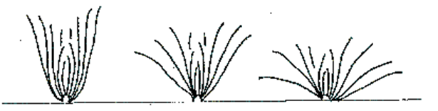
1 | 2 | 3
erect | semi-erect | spreading

Ad. 4: Outer leaf: width

Observation should be made on the broadest part.

Ad. 5: Outer leaf: shape

 |  |  | ← broadest part →
width (ratio length/width) |  |  | at middle | above middle
narrow  (high) |  |  |  | 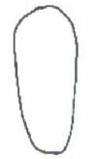  5  elongated obovate
medium  (medium) |  |  |  | 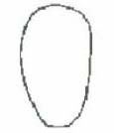  4  very narrow obovate
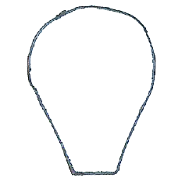
3
medium obovate
broad  (low) |  |  | 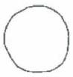  1  circular | 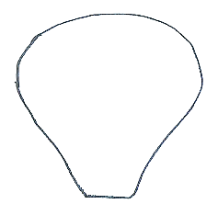  2  broad obovate

Ad. 6: Outer leaf: shape of apex
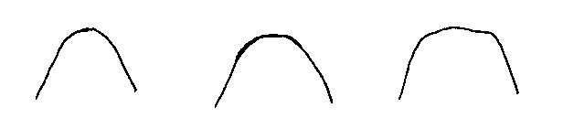
1 | 2 | 3
obtuse | rounded | truncate

Ad. 8: Outer leaf: size of blisters on upper side

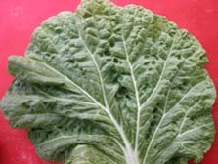 | 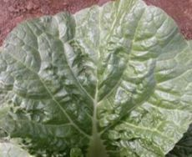 | 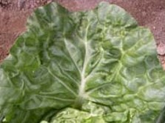
3 | 5 | 7
small | medium | large

Ad. 12: Outer leaf: hairiness

Observations should be made on the lower side.

Ad. 13: Outer leaf: profile in longitudinal section

Observations should be made excluding the leaf base.

Ad. 14: Outer Leaf: undulation of margin

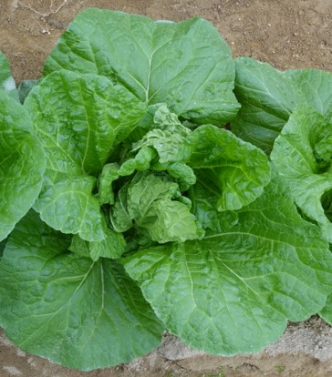 | 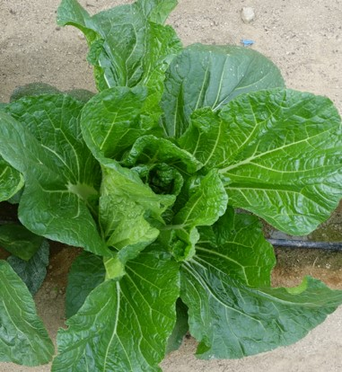
2 | 3
weak | medium

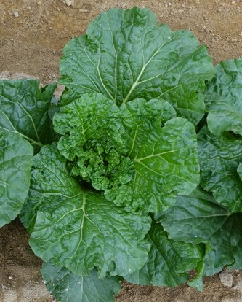 | 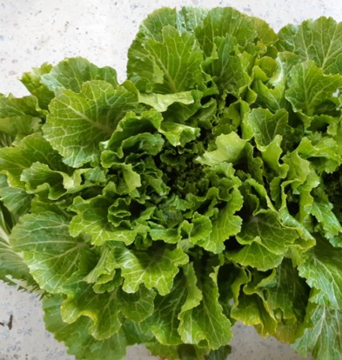
4 | 5
strong | very strong

Ad. 15: Outer leaf: incisions of margin on distal part

Observations should be made on the distal part of the leaf.
Incisions of margin

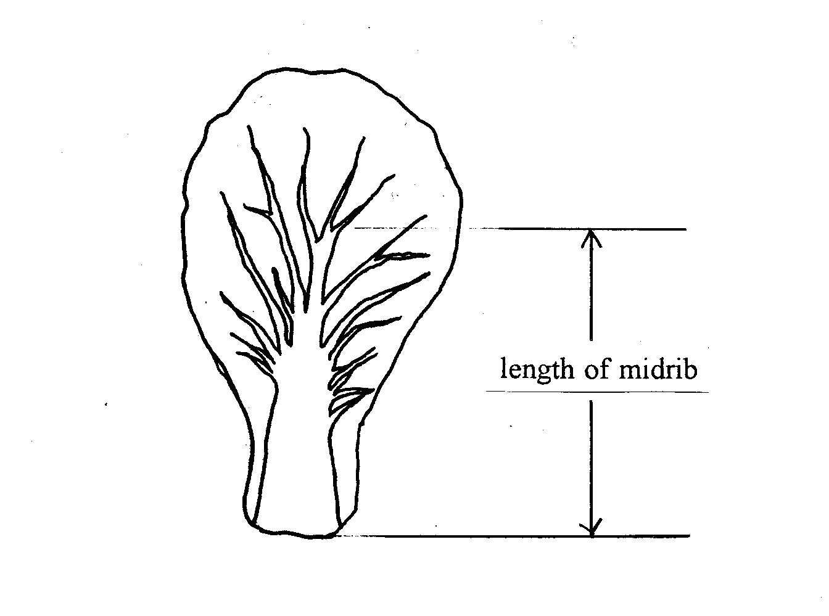
Dentation of margin
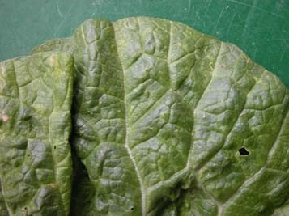 | 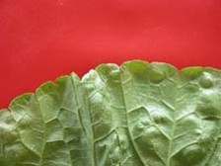 | 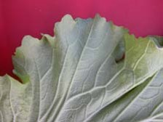
1 | 2 | 3
absent or weak | medium | strong

Ad. 16: Outer leaf: incisions of margin on basal part
See Ad. 15
Observations should be made on the basal part of the leaf.​

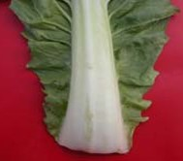 | 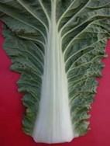 | 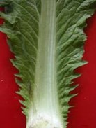
1 | 3 | 5
absent or weak | medium | strong

Ad. 17: Outer leaf: length of midrib
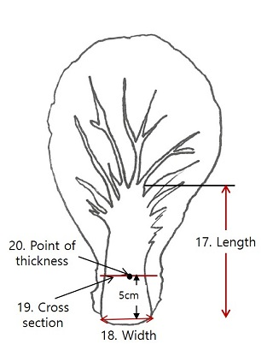
18. Width
19. Cross section
20. Point of thickness
17. Length

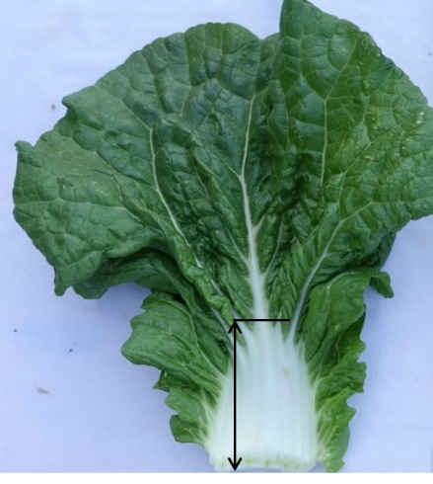 | 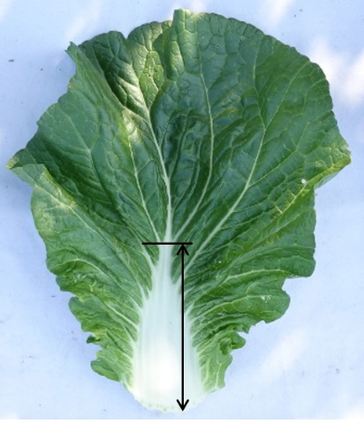 | 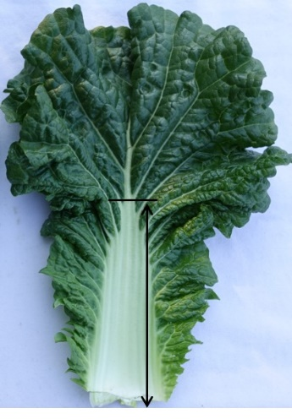
3 | 5 | 7
short | medium | long

Ad. 18: Outer leaf: width of midrib

See Ad. 17

Ad. 19: Outer leaf: profile of midrib in cross section

See Ad. 17

Observation should be made at 4~6cm from leaf base.

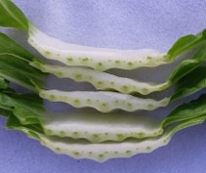 | 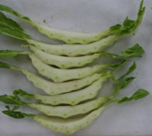 | 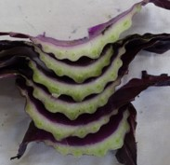
1 | 2 | 3
flat | flat to concave | concave

Ad. 20: Outer leaf: thickness of midrib

Observations should be made at the midpoint of the midrib where the characteristic 19 is observed.

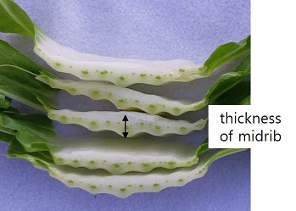
Thickness of midrib

Ad. 21: Outer leaf: color of midrib

Observations should be made on the inner side of the leaf.

Ad. 23: Head: width

Observations should be made on the broadest part.

Ad. 24: Head: shape in longitudinal section

 |  |  | ← broadest part →
 |  |  | below middle | at middle | above middle
← relative width → | broad ← → narrow |  |  | 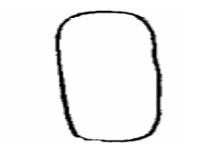  5  narrow oblong
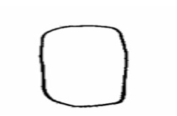
4
broad oblong

 |  |  | 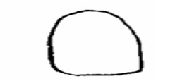  1  ovate | 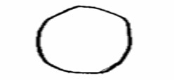  3  elliptic | 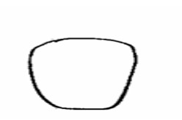  6  obovate
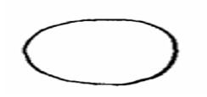
2
circular

Ad. 25: Head: degree of overlapping of leaves

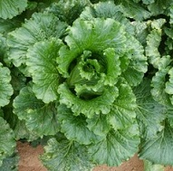 | 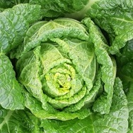 | 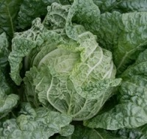
1 | 3 | 5
absent or weak | medium | strong

Ad. 27: Head: blistering of wrapper leaf

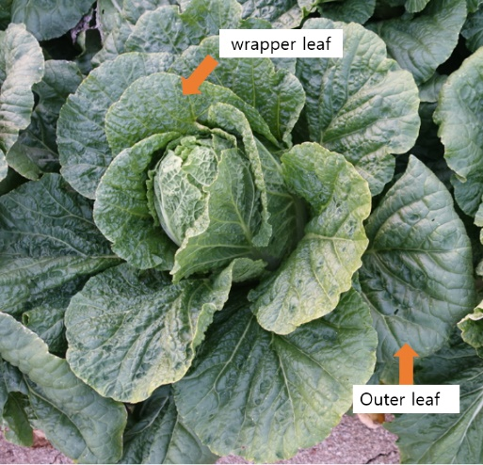

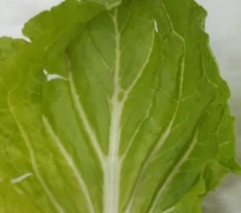 | 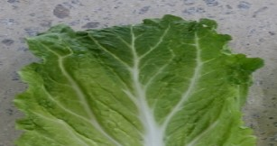 | 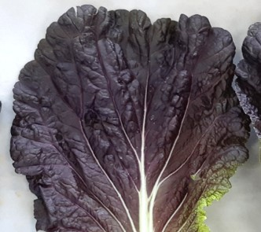
1 | 2 | 3
absent or very weak | weak | medium

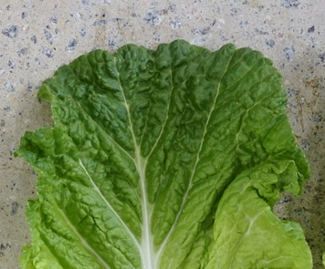 | 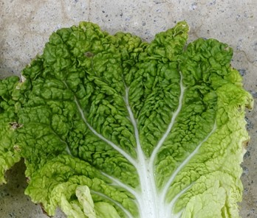
4 | 5
strong | very strong

Ad. 28: Head: internal color
Observations should be made on upper part in longitudinal section.

Ad. 30: Head: shape of apex of internal stem

Observations should be made from heads that are cut in longitudinal section.

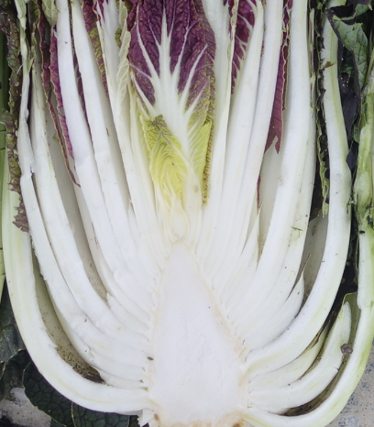 | 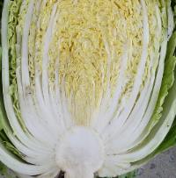 | 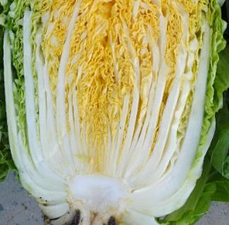
1 | 2 | 3
pointed | rounded | truncate

Ad. 31: Head: coloration in vascular bundle of internal stem

Observations should be made from heads that are cut in longitudinal section.

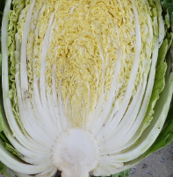 | 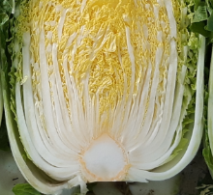
1 | 9
absent | present

Ad. 33: Male sterility

To be tested in a field trial and/or in a DNA marker test.

In the case of a field trial, the type of observation is VS. In the case of a DNA marker test, the type of observation is MS.

Field trial:

Observations should be made on fully opened flowers. Tapping or shaking the flowering stem will release pollen, which, if present, can be observed on dark colored paper or card. The absence of pollen production is an indication of male sterility. The presence of pollen production is an indication of male fertility.

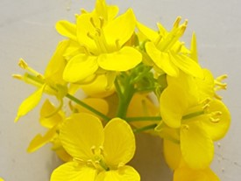 | 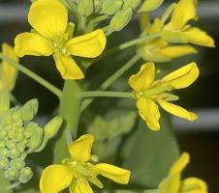
male fertile (pollen present) | male sterile (pollen absent)

DNA marker test:

If the cytoplasmic male sterility (CMS) marker is absent, the variety is expected to have male fertile flowers. If the CMS marker is present, the variety is expected to have male sterile flowers.

In cases where the DNA marker test result does not confirm the declaration in the TQ, a field trial should be performed to observe whether the variety has male fertile or male sterile flowers due to another mechanism.

9. | Literature

Shogakukan, 1991: The Grand Dictionary of Horticuluture. pp. 560-563

Tsunoda, S., Hinata, K., and Gommez-Campo, C., 1980: Brassica Crops and Wild Allies - Biology and Breeding. Japan Scientific Press, Tokyo, JP

10. | Technical Questionnaire

TECHNICAL QUESTIONNAIRE | Page {x} of {y} | Reference Number:

Application date:
(not to be filled in by the applicant)
TECHNICAL QUESTIONNAIRE
to be completed in connection with an application for plant breeders' rights

1. | Subject of the Technical Questionnaire
 | 1.1.1 | Botanical name | Brassica rapa L. subsp. pekinensis (Lour.) Hanelt | [ ]
 | 1.1.2 | Common name | Chinese Cabbage
 | 1.2.1 | Botanical name | hybrids between Brassica rapa L. subsp. pekinensis (Lour.) Hanelt and Brassica rapa L. subsp. chinensis (L.) Hanelt | [ ]
 | 1.2.2 | Common name
 | 1.3.1 | Botanical name | hybrids between Brassica rapa L. subsp. pekinensis (Lour.) Hanelt and Brassica rapa L. var. rapa | [ ]
 | 1.3.2 | Common name
 | 1.4.1 | Botanical name | Brassica ×turicensis O. E. Schulz & Thell. | [ ]
 | 1.4.2 | Common name

TECHNICAL QUESTIONNAIRE | Page {x} of {y} | Reference Number:

2. | Applicant
 | Name
 | Address
 | Telephone No.
 | Fax No.
 | E-mail address
 | Breeder (if different from
 | applicant)

3. | Proposed denomination and breeder's reference
 | Proposed denomination
 | (if available)
 | Breeder's reference

TECHNICAL QUESTIONNAIRE |  |  | Page {x} of {y} | Reference Number:
#4. | Information on the breeding scheme and propagation of the variety
 | 4.1 | Breeding scheme
 | Variety resulting from:
4.1.1 | Crossing
(a) | controlled cross | [ ]
(please state parent variety)

(…………………..……………..…) x (……………..…………………..…)

female parent male parent

(b) | partially known cross | [ ]
(please state known parent variety(ies))

(…………………..……………..…) x (……………..…………………..…)

female parent male parent

(c) | unknown cross | [ ]
4.1.2 | Mutation  (please state parent variety) | [ ]
4.1.3 | Discovery and development  (please state where and when discovered and how developed) | [ ]
4.1.4 | Other  (Please provide details) | [ ]

TECHNICAL QUESTIONNAIRE | Page {x} of {y} | Reference Number:

 | 4.2 | Method of propagating the variety
4.2.1 | Seed-propagated varieties
(a) | Cross-pollination | [ ]
(i) | Population | [ ]
(ii) | Synthetic variety | [ ]
(b) | Hybrid | [ ]
(i) | Single hybrid | [ ]
(ii) | Three-way hybrid | [ ]
(iii) | Double hybrid | [ ]
(c) | Other (please provide details) | [ ]
4.2.2 | Other  (Please provide details) | [ ]

TECHNICAL QUESTIONNAIRE | Page {x} of {y} | Reference Number:

5. | Characteristics of the variety to be indicated (the number in brackets refers to the corresponding characteristic in Test Guidelines; please mark the note which best corresponds).

 | Characteristics | Example Varieties | Note
5.1  (2) | Plant: height
 | very short |  | 1 [ ]
 | very short to short |  | 2 [ ]
 | short | Natsuki, TheHan1ho | 3 [ ]
 | short to medium |  | 4 [ ]
 | medium | Bilko, Daetong, Muso | 5 [ ]
 | medium to tall |  | 6 [ ]
 | tall | Monument, Shousai, Wonkyo20036ho | 7 [ ]
 | tall to very tall |  | 8 [ ]
 | very tall |  | 9 [ ]
5.2  (24) | Head: shape in longitudinal section
 | ovate | Daetong, Shinjyu | 1 [ ]
 | circular | Kenshin | 2 [ ]
 | elliptic | Hayamidori, TheHan1ho | 3 [ ]
 | broad oblong | Chushu, Golden boy, Hanko | 4 [ ]
 | narrow oblong | Granaat, Jinhongssam, Shousai | 5 [ ]
 | obovate | Gorki, Hamamidori | 6 [ ]
5.3  (25) | Head: degree of overlapping of leaves
 | absent or weak | Jinhongssam | 1 [ ]
 | weak to medium |  | 2 [ ]
 | medium | Daetong, Spectrum | 3 [ ]
 | medium to strong |  | 4 [ ]
 | strong | Golden boy, Kinap, Muso | 5 [ ]
5.4  (32) | Time of harvest maturity
 | very early | Kenshin | 1 [ ]
 | very early to early |  | 2 [ ]
 | early | Blues, RCC65, Sprinkin | 3 [ ]
 | early to medium |  | 4 [ ]
 | medium | Enduro, Muso, Suho | 5 [ ]
 | medium to late |  | 6 [ ]
 | late | Chusyu, Jindaebak, Parkin, Red Dragon | 7 [ ]
 | late to very late |  | 8 [ ]
 | very late |  | 9 [ ]

TECHNICAL QUESTIONNAIRE | Page {x} of {y} | Reference Number:

6. | Similar varieties and differences from these varieties
Please use the following table and box for comments to provide information on how your candidate variety differs from the variety (or varieties) which, to the best of your knowledge, is (or are) most similar. This information may help the examination authority to conduct its examination of distinctness in a more efficient way.

Denomination(s) of variety(ies) similar to your candidate variety | Characteristic(s) in which your candidate variety differs from the similar variety(ies) | Describe the expression of the characteristic(s) for the similar variety(ies) | Describe the expression of the characteristic(s) for your candidate variety

Example | Head: degree of overlapping of leaves | medium | strong

 | Comments:

TECHNICAL QUESTIONNAIRE | Page {x} of {y} | Reference Number:

#7. | Additional information which may help in the examination of the variety
7.1 | In addition to the information provided in sections 5 and 6, are there any additional characteristics which may help to distinguish the variety?
 | Yes | [ ] | No | [ ]
 | (If yes, please provide details)
7.2 | Are there any special conditions for growing the variety or conducting the examination?
 | Yes | [ ] | No | [ ]
 | (If yes, please provide details)
7.3 | Other information
A representative color photograph of the variety displaying its main distinguishing feature(s), should accompany the Technical Questionnaire. The photograph will provide a visual illustration of the candidate variety which supplements the information provided in the Technical Questionnaire.
The key points to consider when taking a photograph of the candidate variety are:
• Indication of the date and geographic location
• Correct labeling (breeder’s reference)
• Good quality printed photograph (minimum 10 cm x 15 cm) and/or sufficient resolution electronic format version (minimum 960 x 1280 pixels)”
Further guidance on providing photographs with the Technical Questionnaire is available in document TGP/7 "Development of Test Guidelines", Guidance Note 35 (http://www.upov.int/tgp/en/).
[The link provided may be deleted by members of the Union when developing authorities’ own test guidelines.]

TECHNICAL QUESTIONNAIRE | Page {x} of {y} | Reference Number:

8. | Authorization for release
 | (a) | Does the variety require prior authorization for release under legislation concerning the protection of the environment, human and animal health?
 |  | Yes | [ ] | No | [ ]
 | (b) | Has such authorization been obtained?
 |  | Yes | [ ] | No | [ ]
 | If the answer to (b) is yes, please attach a copy of the authorization.

9. Information on plant material to be examined or submitted for examination

9.1 The expression of a characteristic or several characteristics of a variety may be affected by factors, such as pests and disease, chemical treatment (e.g. growth retardants or pesticides), effects of tissue culture, different rootstocks, scions taken from different growth phases of a tree, etc.
9.2 The plant material should not have undergone any treatment which would affect the expression of the characteristics of the variety, unless the competent authorities allow or request such treatment. If the plant material has undergone such treatment, full details of the treatment must be given. In this respect, please indicate below, to the best of your knowledge, if the plant material to be examined has been subjected to:

 | (a) | Microorganisms (e.g. virus, bacteria, phytoplasma) | Yes [ ] | No [ ]
 | (b) | Chemical treatment (e.g. growth retardant, pesticide) | Yes [ ] | No [ ]
 | (c) | Tissue culture | Yes [ ] | No [ ]
 | (d) | Other factors | Yes [ ] | No [ ]
 | Please provide details for where you have indicated “yes”.

9.3 Has the plant material to be examined been tested for the presence of virus or other pathogens?

 | Yes | [ ]
 | (please provide details as specified by the Authority)
 | No | [ ]

10. | I hereby declare that, to the best of my knowledge, the information provided in this form is correct:
 | Applicant’s name
 | Signature |  | Date

[End of document]

The description of the method to test male sterility for Brassica (CMS marker) is covered by a trade secret. The owner of the trade secret, Syngenta Seeds B.V., has given its consent for the use of the CMS marker solely for the purposes of examination of Distinctness, Uniformity and Stability (DUS) and for the development of variety descriptions by UPOV and authorities of UPOV members. Syngenta Seeds B.V. declares that neither UPOV, nor authorities of UPOV members that use the CMS marker for the above purposes will be held accountable for possible (mis)use of the CMS marker by third parties. Please contact Naktuinbouw, Netherlands, to obtain the method and information on the CMS marker for the purposes mentioned above.

